

СОВЕТ ДЕПУТАТОВ
СВЕРДЛОВСКОГО МУНИЦИПАЛЬНОГО ОБРАЗОВАНИЯ
КАЛИНИНСКОГО МУНИЦИПАЛЬНОГО РАЙОНА
САРАТОВСКОЙ ОБЛАСТИ
(пятого созыва)

РЕШЕНИЕ
от 24.07.2024 года № 15-57
с. Свердлово

О внесении дополнений в решение Совета депутатов Свердловского МО от 28.09.2021г. № 60-144 «Об утверждении Положения о муниципальном контроле в сфере благоустройства на территории Свердловского муниципального образования Калининского муниципального района Саратовской области» (с изменениями от 31.08.2023г. №96-230)

В соответствии с пунктом 19 части 1 статьи 14 Федерального закона от 06.10.2003 № 131-ФЗ «Об общих принципах организации местного самоуправления в Российской Федерации», Федеральным законом от 31.07.2020 № 248-ФЗ «О государственном контроле (надзоре) и муниципальном контроле в Российской Федерации», Уставом Свердловского муниципального образования Калининского муниципального района Саратовской области, Совет депутатов Свердловского муниципального образования Калининского муниципального района Саратовской области,

РЕШИЛ:

1. Внести в решение Совета депутатов Свердловского муниципального образования Калининского муниципального района Саратовской области от 28.09.2021г. № 60-144 «Об утверждении Положения о муниципальном контроле в сфере благоустройства на территории Свердловского муниципального образования Калининского муниципального района Саратовской области» следующие изменения:

- пункт 3.4. раздела 3 изложить в новой редакции:
«3.4. Основанием для проведения контрольных мероприятий, проводимых с взаимодействием с контролируемыми лицами, является:
1) наличие у контрольного (надзорного) органа сведений о причинении вреда (ущерба) или об угрозе причинения вреда (ущерба) охраняемым законом ценностям либо выявление соответствия объекта контроля параметрам, утвержденным индикаторами риска нарушения обязательных требований, или отклонения объекта контроля от таких параметров;
2) наступление сроков проведения контрольных (надзорных) мероприятий, включенных в план проведения контрольных (надзорных) мероприятий;
3) поручение Президента Российской Федерации, поручение Правительства Российской Федерации о проведении контрольных (надзорных) мероприятий в отношении конкретных контролируемых лиц;
4) требование прокурора о проведении контрольного (надзорного) мероприятия в рамках надзора за исполнением законов, соблюдением прав и свобод человека и гражданина по поступившим в органы прокуратуры материалам и обращениям;
5) истечение срока исполнения решения контрольного (надзорного) органа об устранении выявленного нарушения обязательных требований;
6) наступление события, указанного в программе проверок, если федеральным законом о виде контроля установлено, что контрольные (надзорные) мероприятия проводятся на основании программы проверок».

2. Настоящее решение вступает в силу со дня его официального опубликования (обнародования).

3. Контроль за исполнением настоящего решения оставляю за собой.

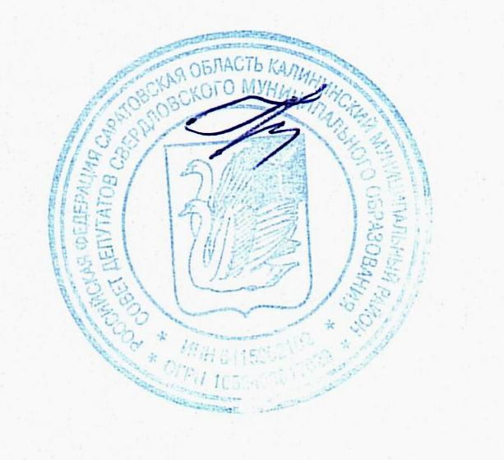

Глава Свердловского
муниципального образования Е.И.Громкова

